TRƯỜNG TIỂU HỌC HOÀNG ĐỒNG SÔI NỔI NGÀY HỘI MĨ THUẬT VỚI CHỦ ĐỀ “QUÊ HƯƠNG XỨ LẠNG – SÁNG TẠO – TƯƠNG LAI”
Ngày 23/10/2026, Trường Tiểu học Hoàng Đồng tổ chức Ngày hội Mĩ thuật năm học 2026–2027 với chủ đề “Quê hương Xứ Lạng – Sáng tạo – Tương lai”, tạo cơ hội để học sinh trải nghiệm, phát huy sức sáng tạo và bồi đắp tình yêu quê hương.
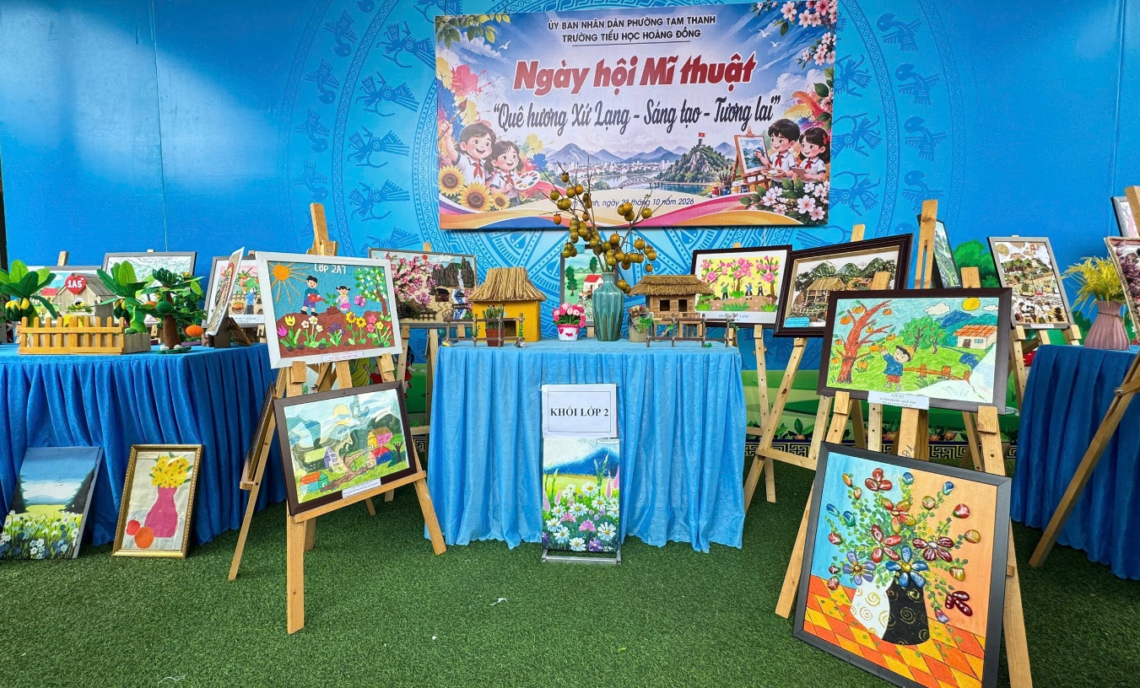Không gian trưng bày các sản phẩm mĩ thuật của học sinh tại Ngày hội Mĩ thuật
Ngày hội diễn ra trong không khí vui tươi, sôi nổi, tạo cơ hội để học sinh thỏa sức trải nghiệm, sáng tạo những sản phẩm mĩ thuật độc đáo, thể hiện tình yêu quê hương Xứ Lạng. Qua đó, các em phát huy năng khiếu, chia sẻ ý tưởng, rèn luyện tinh thần đoàn kết và hợp tác.
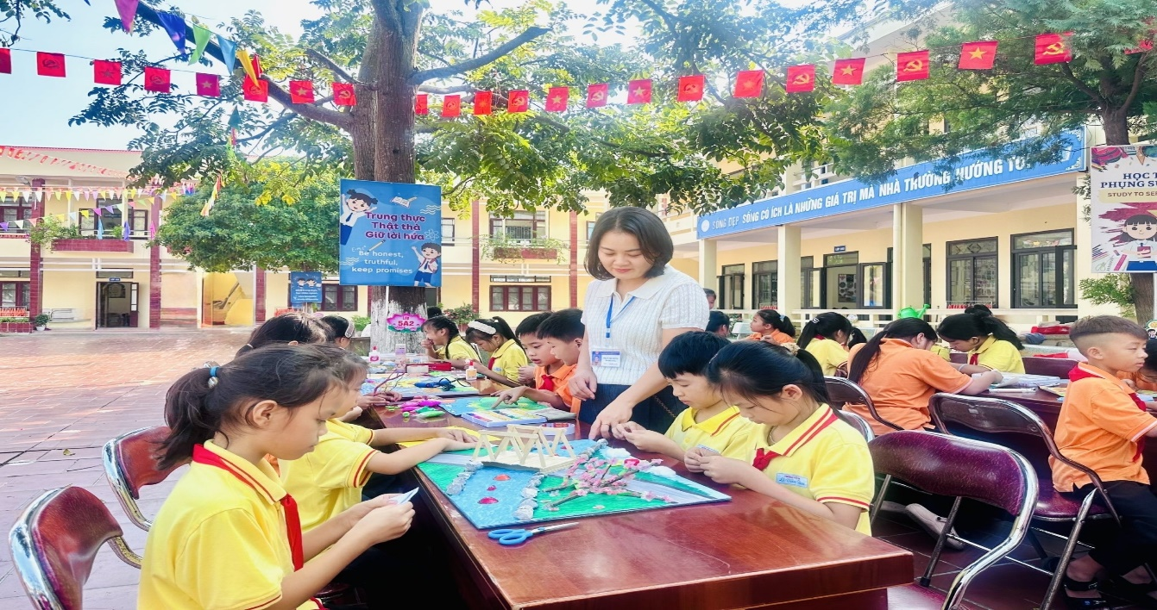
Học sinh tham gia các hoạt động trải nghiệm sáng tạo tại ngày hội
Điểm nổi bật của ngày hội là sự đa dạng trong hình thức và chất liệu sáng tạo. Học sinh khéo léo kết hợp giấy màu, đất nặn với các nguyên liệu địa phương như hoa hồi, hạt ngô, sỏi đá và vật liệu tái chế, tạo nên những sản phẩm độc đáo, góp phần phát huy trí tưởng tượng và nâng cao ý thức tiết kiệm, bảo vệ môi trường.

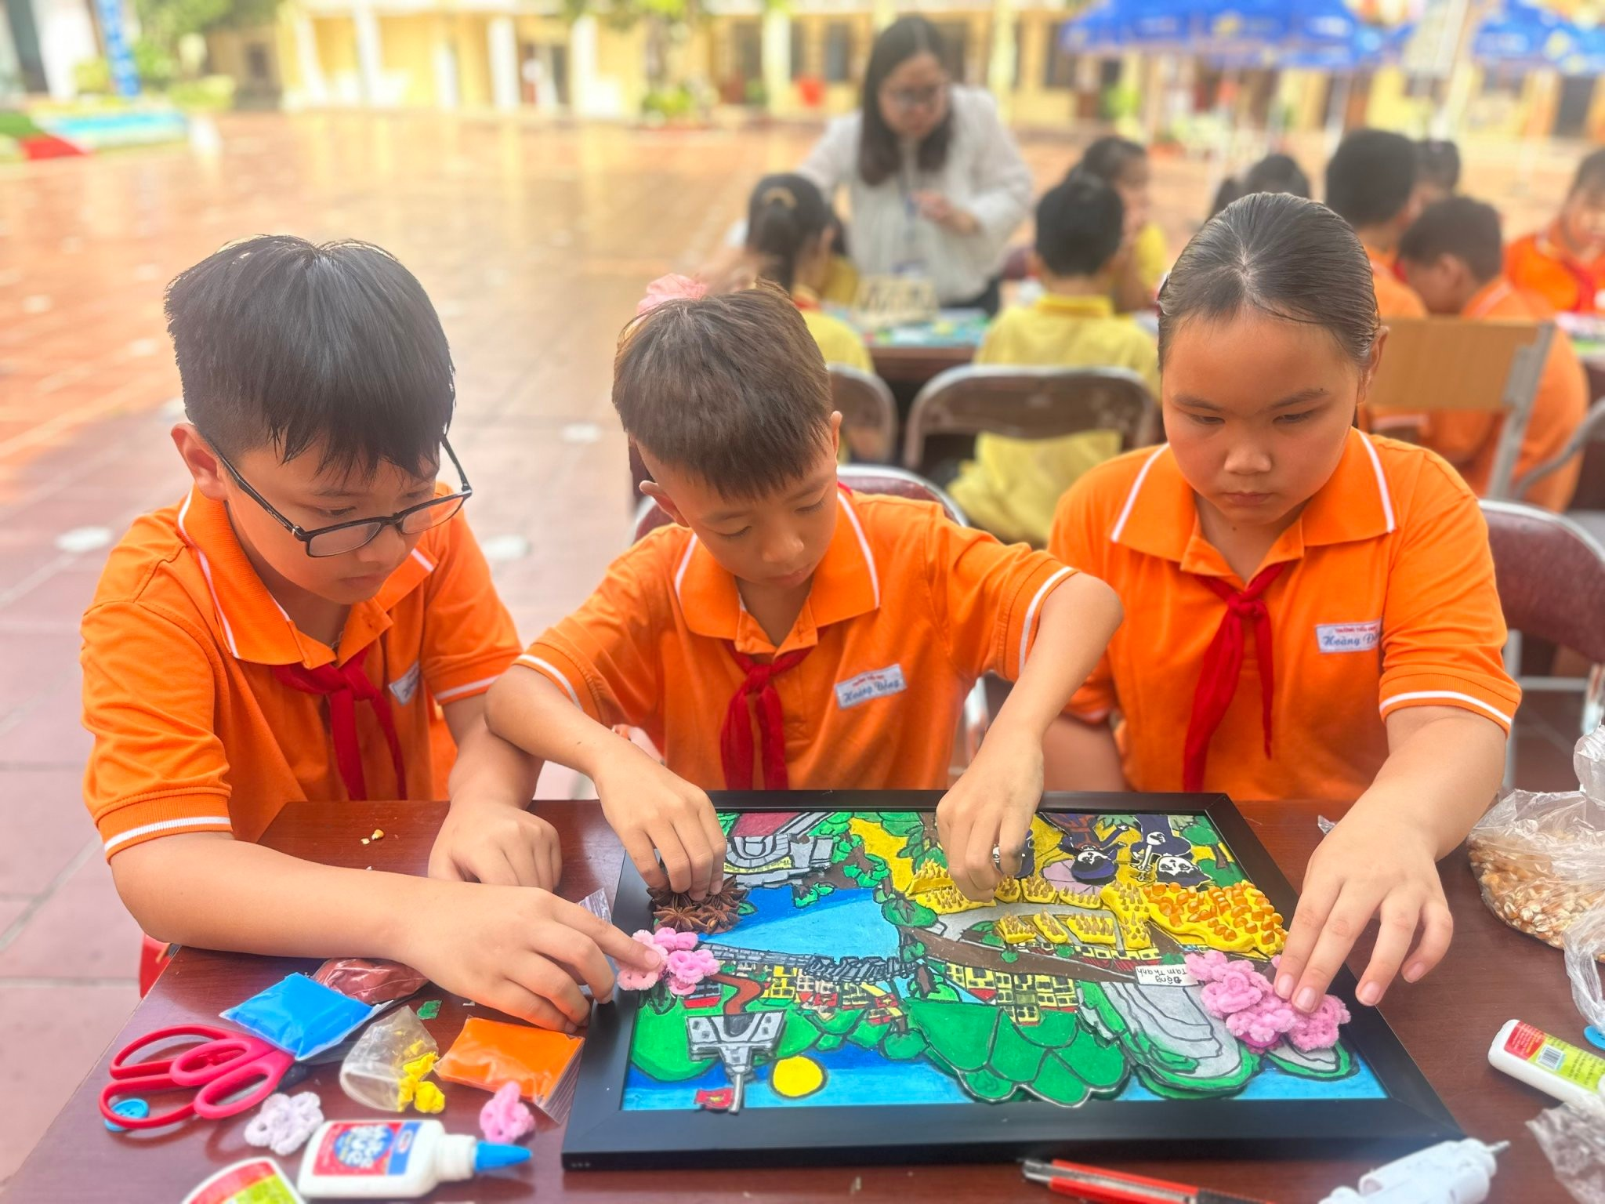
Học sinh sáng tạo với vật liệu sẵn có và tái chế
Từ những chất liệu gần gũi, hình ảnh quê hương Xứ Lạng hiện lên sinh động qua các bức tranh, mô hình sáng tạo, tái hiện vẻ đẹp thiên nhiên, danh lam thắng cảnh và nét văn hóa truyền thống. Mỗi sản phẩm thể hiện góc nhìn hồn nhiên, tình yêu và niềm tự hào của các em, góp phần bồi đắp tình yêu quê hương và ý thức gìn giữ các giá trị văn hóa địa phương.

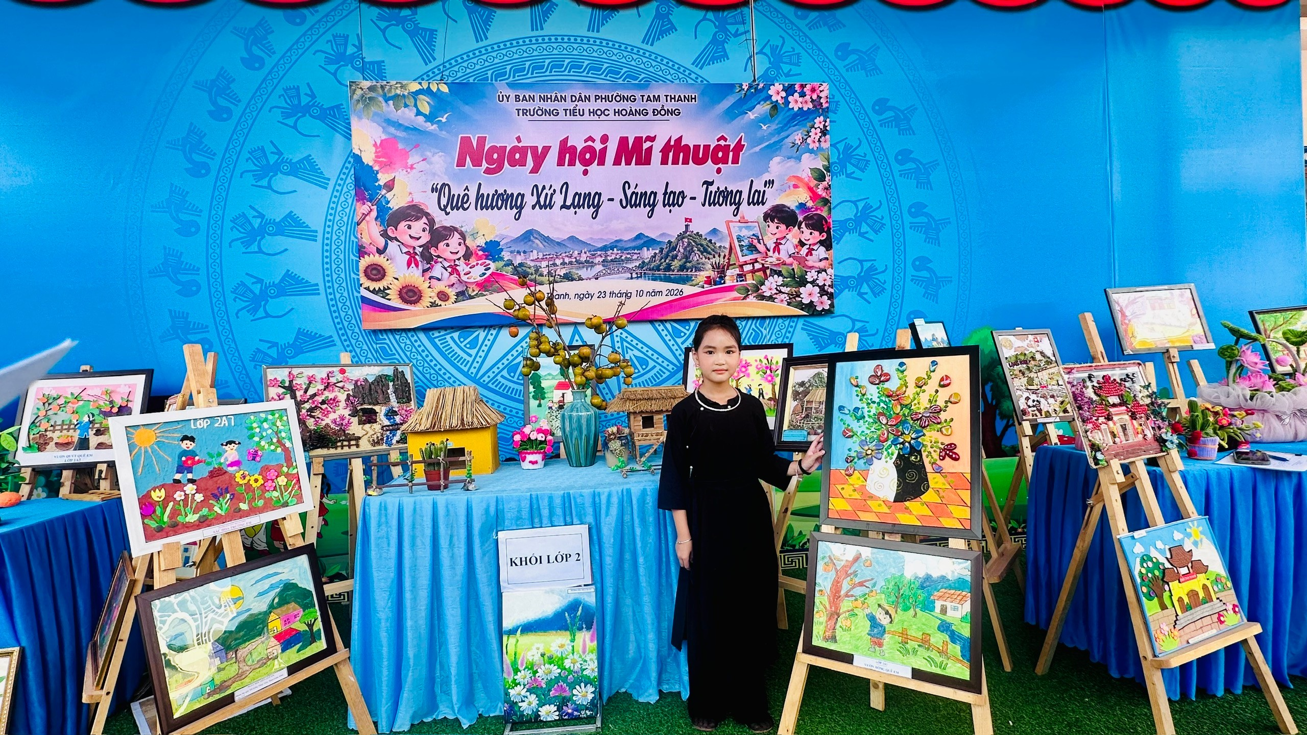
Học sinh tự tin giới thiệu sản phẩm
Thông qua hoạt động trải nghiệm, học sinh được rèn luyện sự khéo léo, tính kiên trì, khả năng quan sát và giải quyết vấn đề. Quá trình làm việc cùng nhau giúp các em biết chia sẻ ý tưởng, lắng nghe và hỗ trợ bạn bè. Hoạt động trưng bày, giới thiệu sản phẩm còn tạo cơ hội để học sinh tự tin trình bày ý tưởng, bày tỏ cảm xúc và lan tỏa thông điệp yêu quê hương, bảo vệ môi trường.
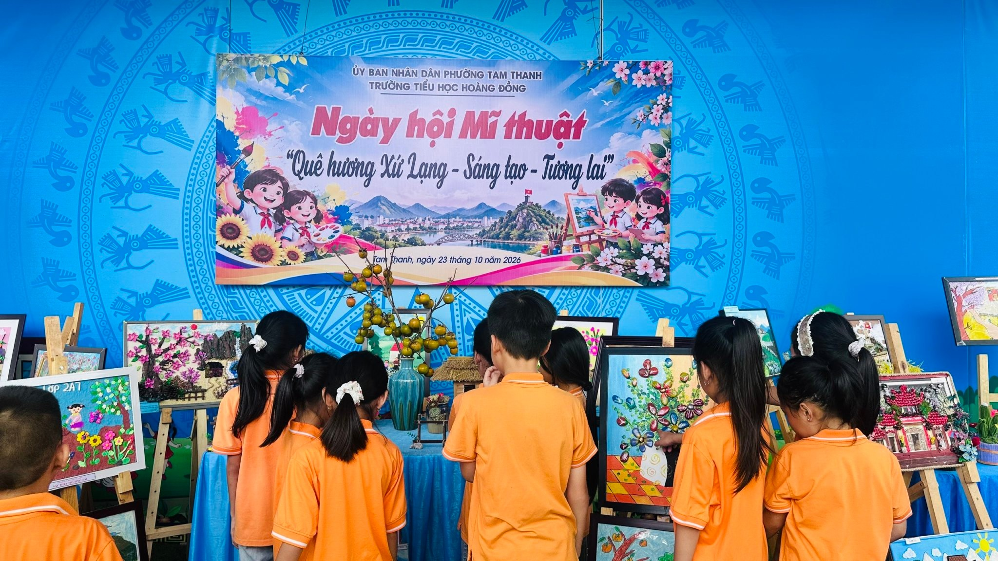
Học sinh hào hứng tham quan khu trưng bày sản phẩm

Ngày hội Mĩ thuật khép lại trong niềm vui và sự hào hứng, để lại nhiều ấn tượng đẹp trong lòng thầy cô và học sinh. Đây không chỉ là sân chơi nghệ thuật bổ ích mà còn là hoạt động trải nghiệm ý nghĩa, góp phần phát triển năng lực thẩm mĩ, tư duy sáng tạo và bồi dưỡng tình yêu quê hương cho học sinh tiểu học.
Thông qua ngày hội với chủ đề “Quê hương Xứ Lạng - Sáng tạo - Tương lai”, Trường Tiểu học Hoàng Đồng mong muốn khơi dậy niềm tự hào về quê hương, nâng cao ý thức gìn giữ các giá trị truyền thống và nuôi dưỡng khát vọng xây dựng Xứ Lạng ngày càng giàu đẹp. Từ những trải nghiệm sáng tạo hôm nay, các em sẽ tiếp tục nuôi dưỡng ước mơ, phát huy năng lực và tự tin hướng tới tương lai.
Yêu quê hương từ những điều bình dị – Sáng tạo bằng đôi bàn tay nhỏ – Chung tay xây dựng Xứ Lạng ngày càng đẹp tươi!
Tin bài: Cô giáo Hoàng La Lan Huyền, Giáo viên Trường Tiểu học Hoàng Đồng

